ФЕДЕРАЛЬНОЕ АГЕНТСТВО ЖЕЛЕЗНОДОРОЖНОГО ТРАНСПОРТА
Федеральное государственное бюджетное образовательное учреждение высшего профессионального образования
«Петербургский государственный университет путей сообщения
Императора Александра I»
(ФГБОУ ВПО ПГУПС)

Кафедра «Теплотехника и теплосиловые установки»

РАБОЧАЯ ПРОГРАММА
дисциплины
«ТЕХНОЛОГИЧЕСКИЕ ЭНЕРГОНОСИТЕЛИ ПРЕДПРИЯТИЙ» (Б1.В.ОД.12)
для направления
13.03.01 «Теплоэнергетика и теплотехника»
по профилю
«Промышленная теплоэнергетика»

Форма обучения – очная, заочная

Санкт-Петербург
2015
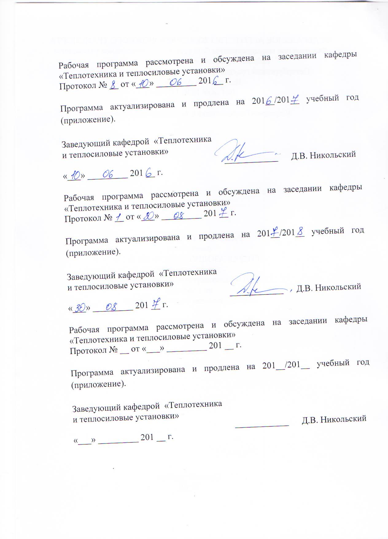

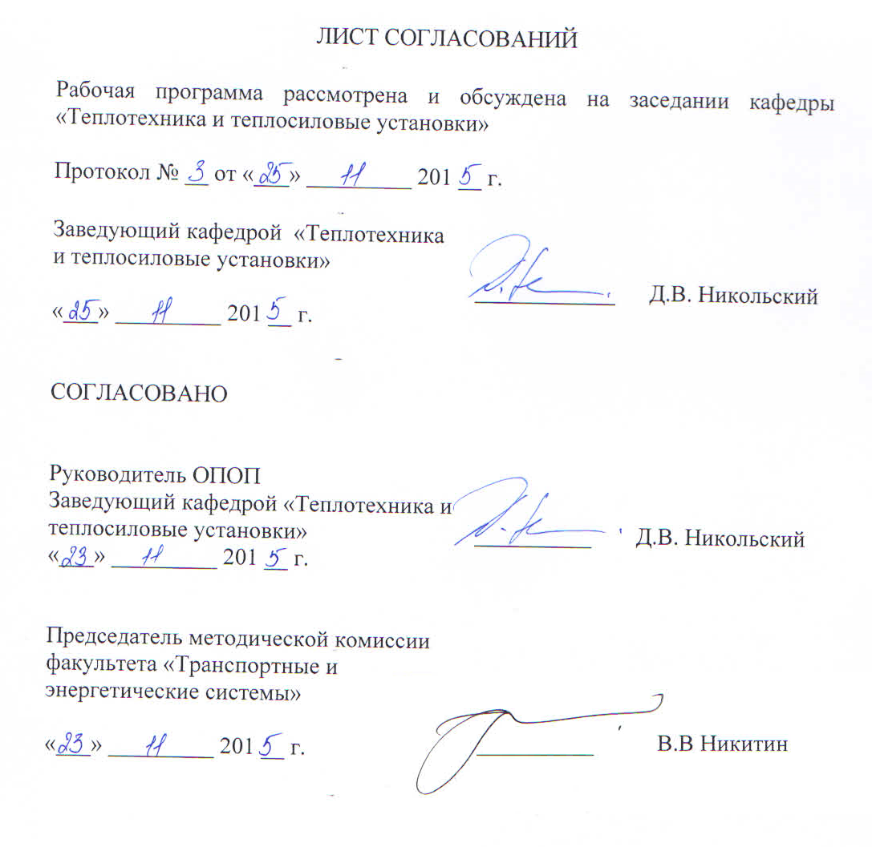
1. Цели и задачи дисциплины

Рабочая программа составлена в соответствии с ФГОС ВО, утвержденным «1» октября 2015 г., приказ Минобрнауки России № 1081 по направлению подготовки 13.03.01 «Теплоэнергетика и теплотехника» профиль подготовки «Промышленная теплоэнергетика», по дисциплине «Технологические энергоносители предприятий».
Целью изучения дисциплины является формирование компетенций, указанных в разделе 2 рабочей программы.
Для достижения поставленной цели решаются следующие задачи:
- приобретение знаний, указанных в разделе 2 рабочей программы;
- приобретение умений, указанных в разделе 2 рабочей программы;
- приобретение навыков, указанных в разделе 2 рабочей программы.

2. Перечень планируемых результатов обучения по дисциплине, соотнесенных с планируемыми результатами освоения основной профессиональной образовательной программы

Планируемыми результатами обучения по дисциплине являются: приобретение знаний, умений, навыков и/или опыта деятельности.
В результате освоения дисциплины обучающийся должен:
ЗНАТЬ:
- Методику определения расчетной потребности предприятия в газообразном топливе и проектирование систем газоснабжения потребителей газа.
-Методику определения расчетной потребности предприятия в воде различного качества (хозяйственно-питьевой, технической и пожаротушения).
-Методику определения потребности предприятия в холоде, температурного потенциала холода, выбор оборудования для холодильной станции
УМЕТЬ:
- Осуществлять проектирование централизованной и децентрализованной систем производства сжатого воздуха.
- Осуществлять проектирование объектов оборотного водоснабжения с применением теплонасосных установок.
ВЛАДЕТЬ:
- Методологией анализа и синтеза систем производства различных энергоносителей предприятий.
Приобретенные знания, умения, навыки и/или опыт деятельности, характеризующие формирование компетенций, осваиваемые в данной дисциплине, позволяют решать профессиональные задачи, приведенные в соответствующем перечне по видам профессиональной деятельности в п. 2.4 основной профессиональной образовательной программы (ОПОП).
Изучение дисциплины направлено на формирование следующих профессиональных компетенций (ПК), соответствующих видам профессиональной деятельности, на которые ориентирована программа бакалавриата:
рсчетно-проектная и проектно-конструкторская деятельность:
- способность участвовать в сборе и анализе исходных данных для проектирования энергообъектов и их элементов в соответствии с нормативной документацией (ПК-1);
- способность проводить расчеты по типовым методикам, проектировать технологическое оборудование с использованием стандартных средств автоматизации проектирования в соответствии с техническим заданием (ПК-2);
- способность участвовать в проведении предварительного технико-экономического обоснования проектных разработок энергообъектов и их элементов по стандартным методикам (ПК-3);
научно-исследовательская деятельность:
- способность к проведению экспериментов по заданной методике, обработке и анализу полученных результатов с привлечением соответствующего математического аппарата (ПК-4);
производственно-технологическая деятельность:
- готовность к участию в организации метрологического обеспечения технологических процессов при использовании типовых методов контроля режимов работы технологического оборудования (ПК-8);
- готовность к участию в работах по освоению и доводке технологических процессов (ПК-10);
монтажно-наладочная деятельность:
- готовность участвовать в типовых, плановых испытаниях и ремонтах технологического оборудования, монтажных, наладочных и пусковых работах (ПК-11);
- готовностьюучаствовать в работах по оценке технического состояния и остаточного ресурса оборудования, в организации профилактических осмотров и текущего ремонта оборудования (ПК-12);
- способностью к обслуживанию технологического оборудования, составлению заявок на оборудование, запасные части, к подготовке технической документации на ремонт (ПК-13).

Область профессиональной деятельности обучающихся, освоивших данную дисциплину, приведена в п. 2.1 общей характеристики ОПОП.
Объекты профессиональной деятельности обучающихся, освоивших данную дисциплину, приведены в п. 2.2 общей характеристики ОПОП.

3. Место дисциплины в структуре основной профессиональной образовательной программы

Дисциплина «Технологические энергоносители предприятий» (Б1.В.ОД.12) относится к базовой части и является обязательной дисциплиной обучающегося.

4. Объем дисциплины и виды учебной работы

Для очной формы обучения:
Вид учебной работы | Всего часов | Семестр
 |  | 7 | 8
Контактная работа (по видам учебных занятий)  В том числе:  - лекции (Л)  - практические занятия (ПЗ)  - лабораторные работы (ЛР) | 114  36  52  26 | 64  16  32  16 | 50  20  20  10
Самостоятельная работа (СРС) (всего) | 219 | 170 | 49
Контроль | 63 | 54 | 9
Форма контроля знаний | Э,З,КП | Э | З,КП
Общая трудоемкость: час / з.е. | 396/11 | 288/8 | 108/3
Примечание: форма контроля знаний – экзамен (Э), зачет (З), курсовой проект (КП)

Для заочной формы обучения:
Вид учебной работы | Всего часов | Курс
 |  | 4 | 5
Контактная работа (по видам учебных занятий)  В том числе:  - лекции (Л)  - практические занятия (ПЗ)  - лабораторные работы (ЛР) | 32  8  12  12 | 22  4  8  10 | 10  4  4  2
Самостоятельная работа (СРС) (всего) | 351 | 118 | 233
Контроль | 13 | 4 | 9
Форма контроля знаний | З,Э,КП | З,КП | Э
Общая трудоемкость: час / з.е. | 396/11 | 144/4 | 252/7
Примечание: форма контроля знаний – экзамен (Э), зачет (З), курсовой проект (КП)

5. Содержание и структура дисциплины

5.1 Содержание дисциплины
№ п/п | Наименование раздела дисциплины | Содержание раздела
1 | Компрессорные установки компрессорных станций | Типы компрессорных установок (КУ), области применения КУ на компрессорных станциях (КС). Характерные суточные графики потребления сжатого воздуха на промышленном предприятии. Способы и методы регулирования подачи воздуха КУ и КС.
2 | Определение расчетного расхода сжатого воздуха промышленного предприятия и выбор КУ | Типы потребителей сжатого воздуха и их паспортные данные. Определение потребности в сжатом воздухе предприятия. Принципы и критерии подбора КУ для КС. Охлаждение и смазка КУ. Оборотные системы водоснабжения. Выбор насосов для насосной станции, подбор электродвигателя привода насоса.
3 | Технологические схемы компрессорных станций | Методы, способы и устройства очистки воздуха от пыли. Характеристики пылеулавливающих устройств и их подбор. Типы фильтров и фильтрующие материалы. Промежуточные и конечные холодильники, их типы и расчет. Типы влагомаслоотделителей, воздухосборников и их расчет. Принципиальные (технологические) схемы КС с ротационными, винтовыми, поршневыми КУ и турбокомпрессорами. Энергетический баланс КС и методы повышения эффективности использования сжатого воздуха.
4 | Добыча природного газа, его очистка и транспортировка | Технологические схемы добычи и очистки природного газа. Подземное хранение природного газа. Получение, транспортировка и использование сжиженного попутного нефтяного газа. Перспективы использования сжиженного природного газа в технике. Технология транспортировки природного газа от места добычи до места потребления.
5 | Схемы газоснабжения промышленных предприятий | Типовые схемы газоснабжения промышленного предприятия. Устройства ГРС, ГРП и ГРУ. Обвязка газопроводами горелочных устройств технологических установок. Контроль содержания метана в воздухе технологических помещений
6 | Газопроводы | Гидравлический расчет газопроводов. Выбор газовых счетчиков. Основы техники безопасности при эксплуатации газового хозяйства предприятия
7 | Нормирование расхода воды | Категории расхода воды на предприятии. Нормы расхода воды по разным категориям. Определение суточного расхода воды на предприятии. Запасы воды для пожаротушения
8 | Системы водоснабжения предприятия | Виды источников водоснабжения. Состав системы водоснабжения. Схемы систем водоснабжения. Режимы водопотребления и работа водонапорной башни. Обработка воды и требования к составу примесей. Способы и устройства водоочистки
9 | Проектирование водоводов и водопроводных сетей | Устройство водопроводной сети предприятия. Используемые материалы и арматура. Основы проектирования водоводов и водопроводных сетей предприятия
10 | Общее понятие о трансформаторах теплоты | Классификация трансформаторов теплоты. Диаграмма TS и возможные фазовые состояния веществ. Области применения трансформаторов теплоты в промышленности и быту. Применение холода в технологических процессах. Термоэлектрические трансформатора теплоты.
11 | Компрессионные трансформаторы теплоты | Схемы компрессионных трансформаторов теплоты и их расчет. Методы повышения эффективности этого типа трансформаторов теплоты. Пример применения теплонасосной установки для отопления здания
12 | Газовые трансформаторы теплоты | Схемы газовых холодильных установок и их расчет. Принцип работы и устройство вихревой трубы. Характеристики вихревой трубы
13 | Сорбционные трансформаторы теплоты | Схемы и устройство сорбционных холодильных установок. Их расчет и методы повышения эффективности
14 | Пароэжекторные трансформаторы теплоты | Схемы пароэжекторных трансформаторов теплоты и их расчет. Области применения этих типов установок
15 | Ожижители воздуха | Схемы ожижителей и их расчет. Методы повышения эффективности работы.
16 | Рабочие тела трансформаторов теплоты | Хладоагенты, криоагенты, рабочие пары веществ и хладоносители. Их характеристики и выбор для конкретного трансформатора теплоты

5.2 Разделы дисциплины и виды занятий

Для очной формы обучения:
№ п/п | Наименование раздела дисциплины | Л | ПЗ | ЛР | СРС
1 | Компрессорные установки компрессорных станций | 2 | 4 | 7 | 21
2 | Определение расчетного расхода сжатого воздуха промышленного предприятия и выбор КУ | 2 | 3,5 | 7 | 21
3 | Технологические схемы компрессорных станций | 2 | 3,5 | 2 | 20
4 | Добыча природного газа, его очистка и транспортировка | 1 | 3,5 |  | 18
5 | Схемы газоснабжения промышленных предприятий | 2 | 3,5 |  | 18
6 | Газопроводы | 1 | 3,5 |  | 18
7 | Нормирование расхода воды | 2 | 3,5 |  | 18
8 | Системы водоснабжения предприятия | 2 | 3,5 |  | 18
9 | Проектирование водоводов и водопроводных сетей | 2 | 3,5 |  | 18
10 | Общее понятие о трансформаторах теплоты | 4 | 3 | 10 | 7
11 | Компрессионные трансформаторы теплоты | 3 | 3 |  | 7
12 | Газовые трансформаторы теплоты | 3 | 3 |  | 7
13 | Сорбционные трансформаторы теплоты | 3 | 3 |  | 7
14 | Пароэжекторные трансформаторы теплоты | 3 | 3 |  | 7
15 | Ожижители воздуха | 2 | 3 |  | 7
16 | Рабочие тела трансформаторов теплоты | 2 | 2 |  | 7
Итого |  | 18 | 36 | 52 | 26

Для заочной формы обучения:
№ п/п | Наименование раздела дисциплины | Л | ПЗ | ЛР | СРС
1 | Компрессорные установки компрессорных станций | 0,5 | 0,8 | 3 | 40
2 | Определение расчетного расхода сжатого воздуха промышленного предприятия и выбор КУ | 0,5 | 0,7 | 3 | 40
3 | Технологические схемы компрессорных станций | 0,5 | 0,8 | 4 | 38
4 | Добыча природного газа, его очистка и транспортировка | 0,5 | 0,7 |  | 17
5 | Схемы газоснабжения промышленных предприятий | 0,5 | 0,8 |  | 18
6 | Газопроводы | 0,5 | 0,8 |  | 18
7 | Нормирование расхода воды | 0,5 | 0,8 |  | 18
8 | Системы водоснабжения предприятия | 0,5 | 0,8 |  | 18
9 | Проектирование водоводов и водопроводных сетей | 0,5 | 0,8 |  | 18
10 | Общее понятие о трансформаторах теплоты | 0,5 | 0,8 | 2 | 18
11 | Компрессионные трансформаторы теплоты | 0,5 | 0,7 |  | 18
12 | Газовые трансформаторы теплоты | 0,5 | 0,7 |  | 18
13 | Сорбционные трансформаторы теплоты | 0,5 | 0,7 |  | 18
14 | Пароэжекторные трансформаторы теплоты | 0,5 | 0,7 |  | 18
15 | Ожижители воздуха | 0,5 | 0,7 |  | 18
16 | Рабочие тела трансформаторов теплоты | 0,5 | 0,7 |  | 18
Итого |  | 8 | 12 | 12 | 351

6. Перечень учебно-методического обеспечения для самостоятельной работы обучающихся по дисциплине

№  п/п | Наименование раздела дисциплины | Перечень учебно-методического обеспечения
1 | Компрессорные установки компрессорных станций | 1. Б1.В.ОД.12 «ТЕХНОЛОГИЧЕСКМИЕ ЭНЕРГОНОСИТЕЛИ ПРЕДПРИЯТИЙ» МЕТОДИЧЕСКИЕ УКАЗАНИЯ К ВЫПОЛНЕНИЮ ЛАБОРАТОРНЫХ РАБОТ по направлению подготовки по направлению подготовки 13.03.01 «Теплоэнергетика и теплотехника» профиль «Промышленная теплоэнергетика» [Электронный ресурс]. – Режим доступа: http://sdo.pgups.ru/ (для доступа к полнотекстовым документам требуется авторизация).  2. Б1.В.ОД.12 «ТЕХНОЛОГИЧЕСКМИЕ ЭНЕРГОНОСИТЕЛИ ПРЕДПРИЯТИЙ» МЕТОДИЧЕСКИЕ УКАЗАНИЯ ДЛЯ ВЫПОЛНЕНИЯ КОНТРОЛЬНОЙ РАБОТЫ по направлению подготовки по направлению подготовки 13.03.01 «Теплоэнергетика и теплотехника» профиль «Промышленная теплоэнергетика» [Электронный ресурс]. – Режим доступа: http://sdo.pgups.ru/ (для доступа к полнотекстовым документам требуется авторизация).  3. Б1.В.ОД.12 «ТЕХНОЛОГИЧЕСКМИЕ ЭНЕРГОНОСИТЕЛИ ПРЕДПРИЯТИЙ» МЕТОДИЧЕСКИЕ УКАЗАНИЯ К ВЫПОЛНЕНИЮ КУРСОВОГО ПРОЕКТА «СИСТЕМА ТЕХНИЧЕСКОГО ВОДОСНАБЖЕНИЯ ПРОМЫШЛЕННОГО ПРЕДПРИЯТИЯ С ТЕПЛОНАСОСНОЙ УСТАНОВКОЙ» по направлению подготовки по направлению подготовки 13.03.01 «Теплоэнергетика и теплотехника» профиль «Промышленная теплоэнергетика» [Электронный ресурс]. – Режим доступа: http://sdo.pgups.ru/ (для доступа к полнотекстовым документам требуется авторизация).  4. Б1.В.ОД.12 «ТЕХНОЛОГИЧЕСКМИЕ ЭНЕРГОНОСИТЕЛИ ПРЕДПРИЯТИЙ» ИСТОЧНИК ТЕОРЕТИЧЕСКОГО МАТЕРИАЛА по направлению подготовки по направлению подготовки 13.03.01 «Теплоэнергетика и теплотехника» профиль «Промышленная теплоэнергетика» [Электронный ресурс]. – Режим доступа: http://sdo.pgups.ru/ (для доступа к полнотекстовым документам требуется авторизация).
2 | Определение расчетного расхода сжатого воздуха промышленного предприятия и выбор КУ
3 | Технологические схемы компрессорных станций
4 | Добыча природного газа, его очистка и транспортировка
5 | Схемы газоснабжения промышленных предприятий
6 | Газопроводы
7 | Нормирование расхода воды
8 | Системы водоснабжения предприятия
9 | Проектирование водоводов и водопроводных сетей
10 | Общее понятие о трансформаторах теплоты
11 | Компрессионные трансформаторы теплоты
12 | Газовые трансформаторы теплоты
13 | Сорбционные трансформаторы теплоты
14 | Пароэжекторные трансформаторы теплоты
15 | Ожижители воздуха
16 | Рабочие тела трансформаторов теплоты

7. Фонд оценочных средств для проведения текущего контроля успеваемости и промежуточной аттестации обучающихся по дисциплине

Фонд оценочных средств по дисциплине «Технологические энергоносители предприятий» является неотъемлемой частью рабочей программы и представлен отдельным документом, рассмотренным на заседании кафедры «Теплотехника и теплосиловые установки» и утвержденным заведующим кафедрой.

8. Перечень основной и дополнительной учебной литературы, нормативно-правовой документации и других изданий, необходимых для освоения дисциплины

8.1. Перечень основной литературы, необходимой для освоения дисциплины.
1. Н.Н. Гладышев, В.В. Филатов, Д.В. Никольский. Технологические энергоносители предприятий. Часть 1. Системы воздухоснабжения. Типография ПГУПС, СПб, 2013., 39 с.;
2. Н.Н. Гладышев, В.В. Филатов, Д.В. Никольский. Технологические энергоносители предприятий. Часть 2. Компрессорные машины. Типография ПГУПС, СПб, 2014., 70 с.;
3. В.В. Филатов, А.Б. Буянов. Технологические энергоносители предприятий. Методические указания к выполнению курсового проекта «Система технического водоснабжения промышленного предприятия с теплонасосной установкой». Типография ПГУПС, СПб, 2008., 38 с.

8.2. Перечень дополнительной литературы, необходимой для освоения дисциплины.

1. Алабовский А.Н., Аниев Б.В., Романовский С.А. Газоснабжение промышленных предприятий. – Киев: Вища школа, 1984. – 284 с.
2. Гуськов Б.И., Кряжев Б.Г. Газификация промышленных предприятий. – М.: Стройиздат, 1982. – 272 с.
3. Поршневые компрессоры / Под общ.ред. Б.С.Фотина. – Л.: Машиностроение, 1987. – 372 с.
4. Тарасов В.М. Эксплуатация компрессорных установок. – М.: Машиностроение, 1987. – 136 с.
5. Черкасский В.М. Насосы, вентиляторы, компрессоры. – М.: Энергоатомиздат, 1984. – 416 с.
6. Различные области применения холода / Под ред. А.В.Быкова. – М.: Агропромиздат, 1985. – 272 с.
7. Холодильная техника / Под ред. В.Ф.Лебедева. – М.: Агропромиздат, 1986. – 335 с.
8. Холодильные машины: Справочник / Под ред. А.В.Быкова. – М.: Легкая и пищевая промышленность, 1982. – 222 с.
9. Холодильные компрессоры: Справочник / Под ред. А.В.Быкова. – М.: Легкая и пищевая промышленность, 1981. – 278 с.
10. Теплообменные аппараты холодильных установок / Под общ.ред. Г.Н.Даниловой. – Л.: Машиностроение, 1986. – 303 с.
11. Соколов Е.Я, Бродянский В.М. Энергетические основы трансформации тепла и процессов охлаждения. – М.: Энергоиздат, 1981. – 320 с.
12. Архаров А.М., Беляков В.П., Микулин Е.И. и др. Криогенные системы. – М.: Машиностроение, 1987. – 536 с.

8.3 Перечень нормативно-правовой документации, необходимой для освоения дисциплины
1. Промышленный портал Complexdoc [Электронный ресурс] - Режим доступа: http://www.complexdoc.ru/, свободный.

8.4 Другие издания, необходимые для освоения дисциплины
1. Б1.В.ОД.12 «ТЕХНОЛОГИЧЕСКМИЕ ЭНЕРГОНОСИТЕЛИ ПРЕДПРИЯТИЙ» МЕТОДИЧЕСКИЕ УКАЗАНИЯ К ВЫПОЛНЕНИЮ ЛАБОРАТОРНЫХ РАБОТ по направлению подготовки по направлению подготовки 13.03.01 «Теплоэнергетика и теплотехника» профиль «Промышленная теплоэнергетика» [Электронный ресурс]. – Режим доступа: http://sdo.pgups.ru/ (для доступа к полнотекстовым документам требуется авторизация).
2. Б1.В.ОД.12 «ТЕХНОЛОГИЧЕСКМИЕ ЭНЕРГОНОСИТЕЛИ ПРЕДПРИЯТИЙ» МЕТОДИЧЕСКИЕ УКАЗАНИЯ ДЛЯ ВЫПОЛНЕНИЯ КОНТРОЛЬНОЙ РАБОТЫ по направлению подготовки по направлению подготовки 13.03.01 «Теплоэнергетика и теплотехника» профиль «Промышленная теплоэнергетика» [Электронный ресурс]. – Режим доступа: http://sdo.pgups.ru/ (для доступа к полнотекстовым документам требуется авторизация).
3. Б1.В.ОД.12 «ТЕХНОЛОГИЧЕСКМИЕ ЭНЕРГОНОСИТЕЛИ ПРЕДПРИЯТИЙ» МЕТОДИЧЕСКИЕ УКАЗАНИЯ К ВЫПОЛНЕНИЮ КУРСОВОГО ПРОЕКТА «СИСТЕМА ТЕХНИЧЕСКОГО ВОДОСНАБЖЕНИЯ ПРОМЫШЛЕННОГО ПРЕДПРИЯТИЯ С ТЕПЛОНАСОСНОЙ УСТАНОВКОЙ» по направлению подготовки по направлению подготовки 13.03.01 «Теплоэнергетика и теплотехника» профиль «Промышленная теплоэнергетика» [Электронный ресурс]. – Режим доступа: http://sdo.pgups.ru/ (для доступа к полнотекстовым документам требуется авторизация).
4. Б1.В.ОД.12 «ТЕХНОЛОГИЧЕСКМИЕ ЭНЕРГОНОСИТЕЛИ ПРЕДПРИЯТИЙ» ИСТОЧНИК ТЕОРЕТИЧЕСКОГО МАТЕРИАЛА по направлению подготовки по направлению подготовки 13.03.01 «Теплоэнергетика и теплотехника» профиль «Промышленная теплоэнергетика» [Электронный ресурс]. – Режим доступа: http://sdo.pgups.ru/ (для доступа к полнотекстовым документам требуется авторизация).

9. Перечень ресурсов информационно-телекоммуникационной сети «Интернет», необходимых для освоения дисциплины

- Личный кабинет обучающегося и электронная информационно-образовательная среда. [Электронный ресурс]. – Режим доступа: http://sdo.pgups.ru/ (для доступа к полнотекстовым документам требуется авторизация).
- Электронная библиотека НЕБ. [Электронный ресурс]. – Режим доступа: http://elibrary.ru – свободный – Загл. с экрана;
- Основные проблемы в теплоснабжении [электронный ресурс]: http://www.newenergetika.narod.ru/probl_teplo.html [Электронный ресурс]. – Режим доступа: свободный – Загл. с экрана;
- Профессиональные справочные системы Техэксперт – электронный фонд правовой и нормативно – технической документации [Электронный ресурс]. Режим доступа: http://www.cntd.ru/, свободный – Загл. с экрана;
- Электронно – библиотечная система ЛАНЬ [Электронный ресурс] – Режим доступа: https://e.lanbook.com. Загл. с экрана.

10. Методические указания для обучающихся по освоению дисциплины

Порядок изучения дисциплины следующий:
- Освоение разделов дисциплины производится в порядке, приведенном в разделе 5 «Содержание и структура дисциплины». Обучающийся должен освоить все разделы дисциплины с помощью учебно-методического обеспечения, приведенного в разделах 6, 8 и 9 рабочей программы.
- Для формирования компетенций обучающийся должен представить выполненные типовые контрольные задания или иные материалы, необходимые для оценки знаний, умений, навыков и (или) опыта деятельности, предусмотренные текущим контролем (см. фонд оценочных средств по дисциплине).
- По итогам текущего контроля по дисциплине, обучающийся должен пройти промежуточную аттестацию (см. фонд оценочных средств по дисциплине).

11. Перечень информационных технологий, используемых при осуществлении образовательного процесса по дисциплине, включая перечень программного обеспечения и информационных справочных систем

При осуществлении образовательного процесса по дисциплине «ТЕХНОЛОГИЧЕСКИЕ ЭНЕРГОНОСИТЕЛИ ПРЕДПРИЯТИЙ » используются следующие информационные технологии:
- технические средства (компьютер/ноутбук, проектор);
- методы обучения с использованием информационных технологий (демонстрация мультимедийных материалов);
- электронная информационно – образовательная среда Петербургского государственного университета путей сообщения Императора Александра I [Электронный ресурс]. Режим доступа: http://sdo.pgups.ru. (для доступа к полнотекстовым документам требуется авторизация).
Дисциплина обеспечена необходимым комплектом лицензионного программного обеспечения, установленного на технических средствах, размещенных в специальных помещениях и помещениях для самостоятельной работы в соответствии с утвержденными расписаниями учебных занятий, консультаций, текущего контроля и промежуточной аттестации, самостоятельной работы.

12. Описание материально-технической базы, необходимой для осуществления образовательного процесса по дисциплине

Материально-техническая база обеспечивает проведение всех видов учебных занятий, предусмотренных учебным планом по направлению подготовки 13.03.01 «Теплоэнергетика и теплотехника» и соответствует.
Она содержит специальные помещения: учебные аудитории для проведения занятий лекционного типа, лабораторных работ, групповых и индивидуальных консультаций, текущего контроля и промежуточной аттестации, а также помещения для самостоятельной работы и помещения для хранения и профилактического обслуживания учебного оборудования (в соответствии с утвержденными расписаниями учебных занятий, консультаций, текущего контроля и промежуточной аттестации, самостоятельной работы).
Специальные помещения укомплектованы специализированной мебелью и техническими средствами обучения, служащими для представления учебной информации большой аудитории.
Специальные помещения для проведения лабораторных работ укомплектованы специализированной учебно – лабораторной мебелью, лабораторным оборудованием, лабораторными стендами, специализированными измерительными средствами в соответствии с перечнем лабораторных работ.
Для проведения занятий лекционного типа используется демонстрационное оборудование и учебно-наглядные пособия, обеспечивающие тематические иллюстрации, соответствующие рабочей учебной программе дисциплины, рассмотренное на заседании кафедры и утвержденное заведующим кафедрой.
Помещения для самостоятельной работы обучающихся оснащены компьютерной техникой с возможностью подключения к сети "Интернет" и обеспечением доступа в электронную информационно-образовательную среду Университета

Разработчики программы:
ассистент преподавателя
«23» ___11____ 2015 г. | ____________ | Н.С. Кузнеченков

